Квест-игра для учащихся 5 классов по творчеству С.Я. Маршака
Подготовила: С.В. Иванова, учитель русского языка и литературы ОГБОУ «Школа №10» г. Рязани
Цели квест-игры: расширить знания обучающихся о биографии и разнообразии стихов С.Я. Маршака.
Задачи. Организовать игровую деятельность, способствующую:
- развитию логического мышления при отгадывании загадок и ребусов;
- развитию наглядно-образноого мышления, внимания, памяти;
- привлечению учащихся к активному чтению, развитию интереса к книге, к слову;
- обогащению словарного запаса обучающихся;
- развитию умений взаимодействовать в коллективе.
Команда из учащихся 5-ых классов предварительно повторила стихи С.Я. Маршака, посмотрев презентацию по его творчеству, потом собралась в библиотеке, где получила инструкцию по прохождению квеста и маршрутный лист (приложение 1). Вопрос каждого этапа относился к определённой области знаний (школьных предметов), а маршрутный лист содержал подсказку, в каком кабинете дети должны искать очередной вопрос (на большом экране – нужный слайд). За правильный ответ команда получала 1 балл. После прохождения квеста дети собрались в актовом зале и ответили на вопросы викторины (приложение 2), по окончании которой произошло подведение итогов и награждение победителей.
Задания к квест-игре
- Фоторобот. Назовите героя по его описанию:
Вместо шапки на ходу он надел сковороду,
Вместо валенок перчатки натянул себе на пятки

Библиотека. Ответ: человек рассеянный

- Угадай произведение по фразе:
Ни попить без грамоты, ни поесть,
На воротах номера не прочесть.

Искать в кабинете русского языка и литературы. Ответ: «Кот и лодыри»

- Какое произведение зашифровано на одном из слайдов?

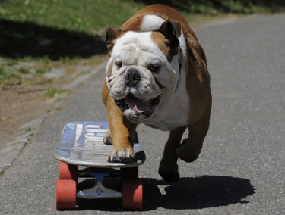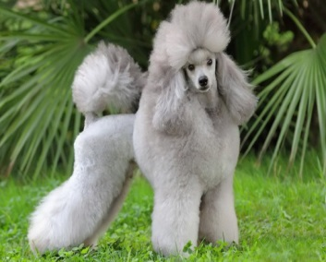
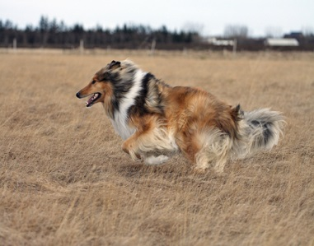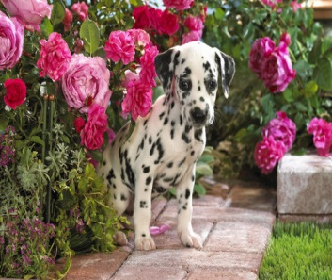

Искать в кабинете биологии. Ответ: «Пудель»

- Отгадайте стихотворение по рифмам:
…………………………………ученик
…………………………………утра
…………………………………дневник
…………………………………вчера

Искать в кабинете математики. Ответ: «Про одного ученика и шесть единиц»

- В какую страну стремился герой стихотворения «На далёкой Амазонке»? (поможет карта в нужном кабинете)

Искать в кабинете географии. Ответ: в Бразилию

- Совмести картинки и угадай стихотворение:
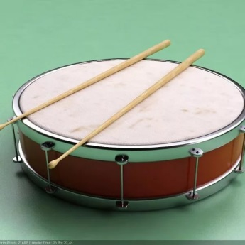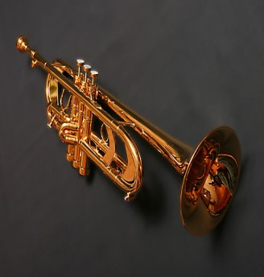

Искать в кабинете музыки. Ответ: «Барабан и труба»

- Какое произведение Маршака опровергает пословицу: «Слово – серебро, молчание – золото»?

Искать в кабинете литературы. Ответ: («Старуха, дверь закрой!»)

- Какой молочный продукт предпочитал король из стихотворения «Баллада о королевском бутерброде»?
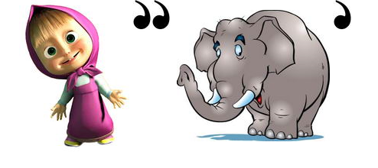
Искать в кабинете технологии (для девочек). Ответ: масло

- Кто помог героине сказки «Двенадцать месяцев» достать зимой подснежники?
Искать в зимнем саду. Ответ: Апрель

- Отгадай загадку Маршака:
Бьют его рукой и палкой. Никому его не жалко.
А за что беднягу бьют? А за то, что он надут!

Искать в спортзале. Ответ: мяч

Приложение 1
Маршрутный лист
Библиотека. Начало квеста.
- Фоторобот. Назовите героя по его описанию (человек рассеянный с улицы Бассейной)
- В этом кабинете вы овладеваете грамотой
- В этом кабинете вы изучаете животных
- В этом кабинете вы работаете с цифрами
- В этом кабинете вы путешествуете, сидя за партой
- В этом кабинете вы – звёзды эстрады
- В этом кабинете вы знакомитесь с великими писателями и поэтами
- В этом кабинете можно приготовить и вкусно поесть
- В этом месте собрано много красивых растений
- Здесь вы готовитесь стать чемпионами

Приложение 2
Викторина
- Где и в каком году родился С. Маршак? (В Воронеже 3 ноября 1887 г.)
- Что обозначает имя Самуил? (Бог услышал)
- Назовите самого странного героя его произведений. Это не человек, не животное и не предмет, а имя его состоит из двух слов. (Шалтай-болтай)
- Кто, по мнению Маршака, сделан «из улиток, ракушек и зелёных лягушек»? (мальчики)
- Кто сделан «из конфет, и пирожных, и сластей невозможных»? (девочки)
- Начало какого стихотворения можно, положив на музыку, использовать как колыбельную? («Угомон»)
- Герои какого произведения Маршака смогли бы быстро справиться с
пожаром, позвонив по телефону 112? («Кошкин дом»)
- Страницы какого цвета нет в цикле стихотворений «Разноцветная книга»? (чёрного)

Литература
1. Маршак С. Я. Стихи и сказки. – Планета детства [и др.], 2009.

